Table of Contents

1，实验环境 0

2, 配置realserver 0

3,配置DR server 1

# 1，实验环境

这里我们准备三台虚拟机，其中两台用于做reaserver，一个做dr。

Realserver INFO：

Hostname：os2.alv.pub

IP: 192.168.2.102

GATEWAY：192.168.2.104

HOSTNAME: os3.alv.pub

IP:192.168.2.103

GATEWAY: 192.168.2.104

DR Server INFO：

HOSTNAME : os4.alv.pub

IP: 192.168.2.104 (RIP)

IP: 192.168.105.104 (VIP)

# 2, 配置realserver

先安装httpd服务



然后写一个index.html 文件，并启动服务

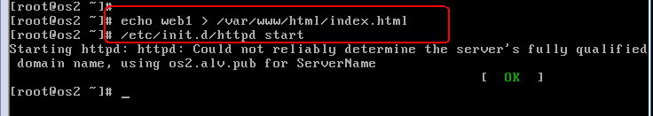

设置默认网关，指向DR 的RIP



好了，os2就配置完成了，现在配置os3，os3也就是这样几步，唯一的不同之处是index.html文件的内容是web2,也就是 echo web2 > /var/www/html/index.html

# 3,配置DR server

这里我们先要配置一个LoadBalancer 的yum源，这里我用我本地的网络yum源。如下图所示，就是这个了，这个Loadbalancer 就是RHEL6U4 ISO文件里面的那个Loadbalancer的目录，将他的路径放到yum源里就可以了。

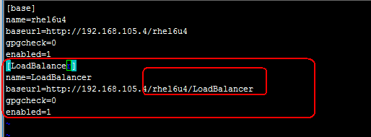

我们先安装软件包



确认下我们这两个IP

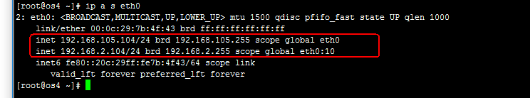

添加虚拟IP、也就是VIP，用于轮询

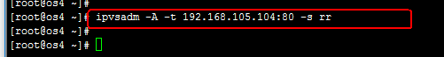

将两台真实服务器添加到轮询里

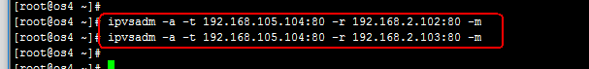

打开包转发



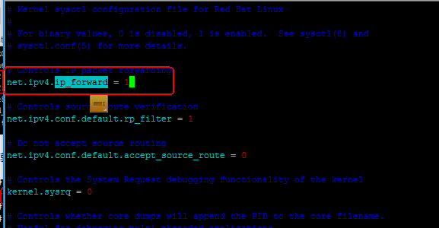

刷新设置

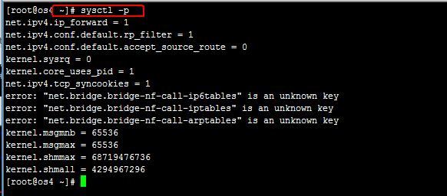

客户端测试，这个时候我们通过一台客户端机器访问192.168.105.104 ，可以看到，第一次访问到是是web1，第二次再访问就是web2了，这说明，也就是说，我们虽然访问的是192.168.105.104的80，但是第一次去访问它的时候得到的结果是192.168.2.102:80，第二次是192.168.2.103:80

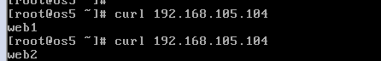

去windows 客户端用浏览器访问，也可以看到，第一次访问到的结果是web2，第二次是web1，这就是轮询。

